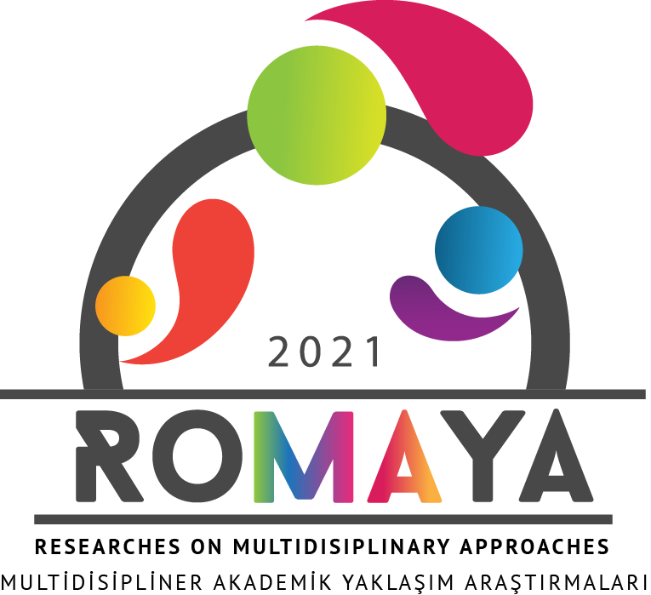
Yayına Geliş Tarihi / Article Arrival Date
…...2022
YayımlanmaTarihi / The Publication Date
……2022

Researches on Multidisiplinary Aproaches
Multidisipliner Akademik Yaklaşım Araştırmaları 202X, X(X): X-XX

Makale Başlığı Sola Yaslı Times New Roman 14 Punto İlk Hafler Büyük
………… Makalesi (Makale türü yazılacak)
1. Yazar adı soyadı / akademik derecesi - Times New Roman 10 –
Akademik Derecesi, Kurumu, Bölümü, Mail Adresi, Orcid ID:

Özet
Times new roman 10 - Özet, her makalede Türkçe ve İngilizce olarak hazırlanmalı,150-200 kelime aralığında olmasına özen gösterilmelidir. Bu kısmında yazar/lar çalışmanın amacını, araştırma yöntemlerini, kullandıkları deseni, verilerin nasıl elde edildiğini ve analiz biçimini açıklayarak, elde edilen sonuçlardan kısaca bahsetmelidir. Özet kısmı hem Türkçe hem de İngilizce olarak hazırlanmalıdır.
Anahatar Kelimeler: en az 3 en çok 5 adet anahtar kelime yazılmalıdır

Makale İngilizce Başlığı Sola Yaslı Times New Roman 14 Punto İlk Hafler Büyük
Abstract
Times new roman 10 - Özet, her makalede Türkçe ve İngilizce olarak hazırlanmalı, 150-200 kelime aralığında olmasına özen gösterilmelidir. Bu kısmında yazar/lar çalışmanın amacını, araştırma yöntemlerini, kullandıkları deseni, verilerin nasıl elde edildiğini ve analiz biçimini açıklayarak, elde edilen sonuçlardan kısaca bahsetmelidir. Özet kısmı hem Türkçe hem de İngilizce olarak hazırlanmalıdır.
Keywords: en az 3 en çok 5 adet anahtar kelime yazılmalıdır

Giriş (Başlıklar Sola Yaslı Times New Roman 14)
Metin içi Times New Roman 12- Bu bölümün amacı okuyucuya çalışması yapılan konuyu genel itibari ile tanıtmaktır. Bu çerçevede giriş bölümünde konuyla ilgili temel bilgilerin verilerek çalışma yapılan alana dair okurda temeli oluşturma amacı güdülmelidir. Yazarlar giriş bölümünde ele aldıkları problemin ne olduğu ve araştırmanın neden yapıldığını / çalışmanın önemini açıklamalıdır.
Kavramsal Çerçeve / Kuram
Çalışma yapılan alan üzerinde daha önce hangi çalışmaların yapıldığı, ne gibi sonuçlar alındığı gibi bilgilerin paylaşıldığı bölümdür. Okurlar bu bölümde aynı konuda farklı araştırmacılar tarafından yapılmış çalışmaları araştırma yöntemi, bulgular ve sonuçlar açısından karşılaştırma şansı eder.
Tablo 1: Tablo ortalanmış
Kaynakça: Kaynakça ortalanmış
Yöntem
Çalışmada kullanılan Nitel Araştırma yöntem ve desenlerinin tanıtıldığı bölümdür. Yapılan çalışmada kullanılan yöntemin konuya uygunluğunun belirlenmesi ve bu alanda yapılan diğer çalışmalar ile karşılaştırılması noktasında bu bölüm son derece önem arz etmektedir. Yazar/lar bu kısımda yaptıkları nitel araştırmalarda izledikleri yöntemsel süreçleri adım adım yazmaları beklenmektedir.
Bulgular ve Yorumlanması
Ana araştırmanın verilerinin analizinin yapıldığı bölümdür. Çalışmalar kapsamında yapılan görüşme, odak grup, katılımlı gözlem yöntemler ile elde edilen veriler bu kısımda düzenli şekilde sunulmalıdır. Bilgiler gerekli görülmesi durumunda tablolaştırılarak da sunulabilir. Makale bütününde kullanılan tablo sayısı 6’yı aşmamalıdır. Bu kapsamda tabloların olabildiğince iyi sınırlandırılmış ve düzenli şekilde sunulması gerekmektedir.
Sonuç ve Tartışma
Makalede ulaşılan sonuçların özetlendiği, genellemelerin yapıldığı sonuç bölümünde ele alınan sorunun kısa bir tekrarı yapılmalı, elde edilen sonuçlar ile farklı araştırmalarda elde edilen sonuçlar karşılaştırılmalıdır. Çalışmanın sınırlılıkları, bilimsel katkısı ve bu alanda çalışma yapacak diğer araştırmacılara önerilere yer verilmelidir.
Teşekkür
Teşekkür bölümü tamamlanana araştırmalarda, çalışmaya maddi / parasal yönden destek sağlayan, Veri – Bilgi toplanmasına yönelik destek veren kişi ya da kurumlara teşekkür edilen bölümdür. Çalışma bir proje kapsamında gerçekleştirildiyse proje numarası ile birlikte bu bölümd eyer alması önerilmektedir. Teşekkür bölümü kaynakçanın öncesinde yer almalıdır.

Kaynakça
Çalışma kapsamında atıf yapılan tüm eserler kaynakça kısmında yer almak zorundadır. Ayrıca çalışmada referans verilmemiş hiçbir yayına kaynakça kısmında yer verilmemelidir. Kaynakça bölümleri bilimsel etik açısından son derece önemli bölümler olup yazarların çalışmalarında kullanacakları kaynakçaları büyük bir hassasiyet ile seçmeleri gerekmektedir. Bu durum yazarların sorumluluğunda olan bir gerekliliktir.

